|  |  |
| --- | --- |
| **TRƯỜNG THPT LÊ QUÝ ĐÔN**  **TỔ SINH - CN** | **ĐỀ CƯƠNG ÔN TẬP GIỮA HỌC KÌ II**  **MÔN SINH HỌC LỚP 10**  **NĂM HỌC 2024 - 2025** |

1. **PHẦN TRẮC NGHIỆM**

**BÀI 12 THÔNG TIN GIỮA CÁC TẾ BÀO**

**PHẦN I: TRẮC NGHIỆM (15 CÂU)**

Câu 1: Truyền tin tế bào là

A. sự phát tán và nhận các phân tử tín hiệu qua lại gữa các tế bào.

B. sự phát tán và nhận các phân tử hormone qua lại gữa các tế bào.

C. sự phát tán và nhận các phân tử tín hiệu của não bộ và tủy sống.

D. sự phát tán và nhận các phân tử hormone của não bộ và tủy sống.

Câu 2: Sự truyền tin giữa các tế bào trong cơ thể đa bào có ý nghĩa nào sau đây?

A. Giúp đảm bảo tính độc lập để duy trì hoạt động sống của cơ thể.

B. Giúp đảm bảo tính thống nhất để cùng duy trì hoạt động sống của cơ thể.

C. Giúp cho các tế bào phản ứng đồng loạt trước một tác nhân kích thích.

D. Giúp cho các tế bào tập trung lại với nhau khi điều kiện sống không thuận lợi.

Câu 3: Sơ đồ nào sau đây về quá trình truyền thông tin giữa các tế bào là đúng?

**A.**Tế bào tiết $→$ Thụ thể đặc hiệu $→$ Đáp ứng tế bào.

**B.**Tế bào tiết $→$ Đáp ứng tế bào $→$ Thụ thể đặc hiệu.

**C.**Đáp ứng tế bào $→$ Tế bào tiết $→$ Thụ thể đặc hiệu.

**D.**Tế bào tiết $→$ Đáp ứng tế bào $→$ Thụ thể đặc hiệu.

Câu 4: Hình dưới đây mô tả cách truyền tin nào?

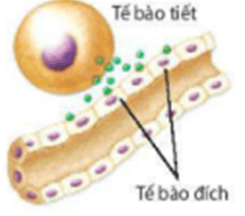

A. Truyền tin trực tiếp.

B. Truyền tin cận tiết.

C. Truyền tin nội tiết.

D. Truyền tin qua synapse.

Câu 5: Hình bên mô tả quá trình truyền tin bằng hình thức

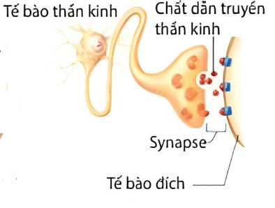**A.**Truyền tin trực tiếp.

**B.**Truyền tin cận tiết.

**C.** Truyền tin cục bộ.

**D.** Truyền tin qua synapse.

Câu 6: Dựa theo vị trí, thụ thể tiếp nhận tín hiệu được chia thành 2 loại là

A. thụ thể ngoài màng tế bào và thụ thể nằm trong tế bào chất.

B. thụ thể trên màng tế bào và thụ thể nằm trong nhân tế bào.

C. thụ thể trên màng tế bào và thụ thể nằm trong tế bào chất.

D. thụ thể ngoài màng tế bào và thụ thể nằm trong nhân tế bào.

Câu 7: Các phân tử tín hiệu tan trong lipid như estrogen, testosterone sẽ liên kết với loại thụ thể nào sau đây?

A. Thụ thể trên màng tế bào.

B. Thụ thể nằm bên trong tế bào chất.

C. Thụ thể nằm ngoài màng tế bào.

D. Thụ thể nằm trên lưới nội chất.

Câu 8: Biểu hiện nào sau đây là kết quả của việc một phân tử tín hiệu liên kết với một thụ thể?

A. Sự hoạt hóa enzyme thụ thể.

B. Sự thay đổi hình dạng của thụ thể.

C. Sự di chuyển của thụ thể trong màng sinh chất.

D. Sự giải phóng tín hiệu khỏi thụ thể.

Câu 9: Vì sao cùng một tín hiệu nhưng các tế bào lại có thể tạo ra các đáp ứng khác nhau?

A. Do khoảng cách từ tế bào tiết đến các tế bào đích là khác nhau.

B. Do các hình dạng, kích thước và thông tin di truyền ở các tế bào là khác nhau.

C. Do các loại thụ thể, con đường truyền tín hiệu và các protein đáp ứng ở các tế bào là khác nhau.

D. Do sự dẫn truyền tín hiệu đến các tế bào đích là một quá trình ngẫu nhiên và có thể phát sinh đột biến.

Câu 10: Đặc điểm khác biệt chính của một tế bào đáp ứng với một tín hiệu và một tế bào không có đáp ứng với tín hiệu là có

A. lipid màng liên kết với tín hiệu.

B. con đường truyền tin nội bào.

C. phân tử truyền tin nội bào.

D. thụ thể đặc hiệu.

Câu 11. Nồng độ glucose trong máu …(1)… sẽ kích thích tuyến tụy sản sinh ra…(2)… để chuyển hoá Glycogen thành glucose đổ vào máu giúp cơ thể khỏe mạnh bình thường.

Các từ/cụm từ cần điền vào vị trí (1), (2) lần lượt là:

**A.** 1 – giảm; 2 – glucagon. **B.** 1 – giảm; 2 – glucose.

**C.** 1 – tăng; 2 – glucose. **D.** 1 – tăng; 2 – glucagon.

Câu 12.Sự co cơ mà ATP tạo điều kiện cho phép động vật có vú duy trì nhiệt độ cơ thể ổn định. Một ví dụ rõ ràng là rùng mình, vì điều này giải phóng nhiệt. Hành động …(1)… liên quan đến ATP là một ví dụ khác về cách động vật có vú …(2)… nhiệt độ cơ thể của chúng.

Các từ/cụm từ cần điền vào vị trí (1), (2) lần lượt là:

**A.** 1 – giãn mạch; 2 – giảm. **B.** 1 – dựng lông; 2 – giảm.

**C.** 1 – giãn mạch; 2 – tăng. **D.** 1 – dựng lông; 2 – tăng.

Câu 13. Thụ thể đặc hiệu có thể có mặt ở đâu, chọn câu sai?

A. Tự do trong máu. B. Bề mặt tế bào đích.

C. Ở màng tế bào đích. D.Trong tế bào chất tế bào đích.

Câu 14: Có bao nhiêu ý sau đây là kiểu truyền thông tin nhờ hệ tuần hoàn?

(1). Xung thần kinh đi qua các khe synapse.

(2). Tuỵ tiết insulin ra máu đến các cơ quan để giảm đương huyết.

(3). Tuyến yên tiết TSH đến tuyến giám để kích thích tuyến giáp tiết T3,T4.

(4). Dạ dày tự tiết gastrin để tự kích thích chính nó tăng nhu động, tăng tiết acid.

**A.** 1. **B.** 2. **C.** 3. **D.** 4.

Câu 15: Tại sao nói quá trình truyền thông tin từ phân tử tín hiệu là quá trình khuếch đại thông tin?

A. Vì quá trình truyền thông tin từ phân tử tín hiệu luôn dẫn đến sự tăng cường biểu hiện của một gene tương ứng.

B. Vì từ một phân tử tín hiệu ở bên ngoài tế bào có thể hoạt hóa một loạt các phân tử truyền tin bên trong tế bào.

C. Vì từ một phân tử tín hiệu ở bên ngoài tế bào có thể hoạt hóa hàng loạt các tế bào tại các vị trí khác nhau của cơ thể.

D. Vì quá trình truyền thông tin từ phân tử tín hiệu luôn dẫn đến sự tăng cường trao đổi và chuyển hóa các chất của cơ thể.

**PHẦN II: CÂU HỎI ĐÚNG SAI**

**Câu 1.** Mỗi nhận định sau là đúng hay sai khi nói về ý nghĩa của sự truyền thông tin giữa các tế bào?

|  |  |  |
| --- | --- | --- |
| **Mệnh đề** | **Đúng** | **Sai** |
| **a.** Đảm bảo tính thống nhất trong có thể |  |  |
| **b.** Chứng tỏ mọi tế bào đều độc lập về mặt nhận thức thông tin. |  |  |
| **c.** Giúp các tế bào đáp ứng lại các kích thích từ môi trường. |  |  |
| **d.** Điều chỉnh, phối hợp các hoạt động giữa các tế bào. |  |  |

**Câu 2.** Quan sát hình bên dưới và cho biết mỗi mệnh đề sau là đúng hay sai?

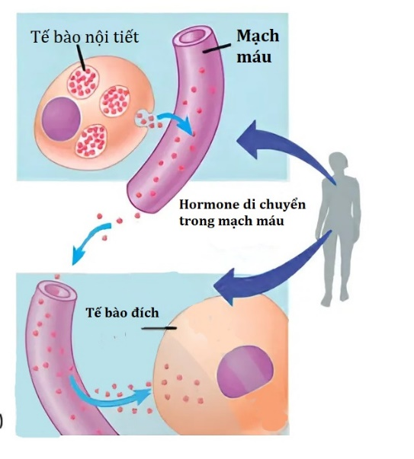

|  |  |  |
| --- | --- | --- |
| **Mệnh đề** | **Đúng** | **Sai** |
| **a.** Điều hòa đường huyết là ví dụ điển hình cho kiểu này. |  |  |
| **b.** Kiểu truyền tin này truyền tin nội tiết. |  |  |
| **c.** Kiểu truyền tin này là khi các tế bào ở xa nhau. |  |  |
| **d.** Kiểu truyền tin này là truyền tin cận tiết. |  |  |

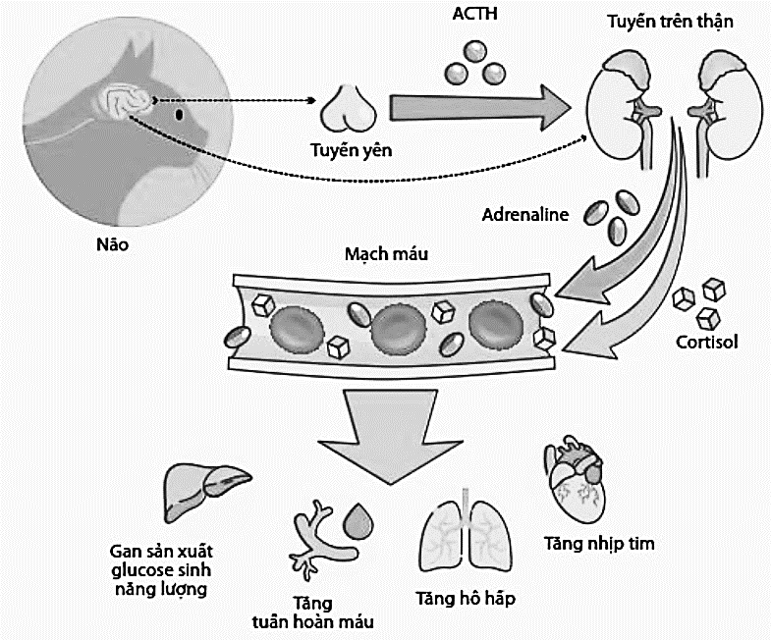

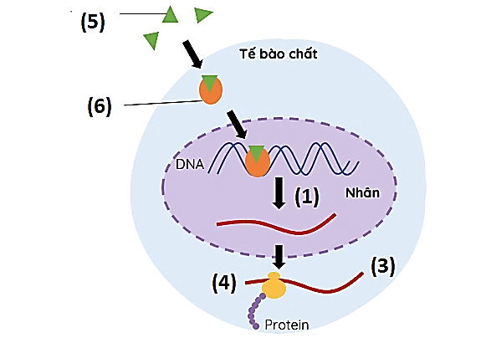**Câu 3.** Hình bên dưới mô tả quá trình truyền tin qua thụ thể bên trong tế bào chất. Phát biểu nào đúng, phát biểu nào sai?

|  |  |  |
| --- | --- | --- |
| **Mệnh đề** | **Đúng** | **Sai** |
| **a.** Quá trình (1) là dịch mã |  |  |
| **b.** Quá trình (3) là phiên mã |  |  |
| **c.** Phân tử (4) là phân tử mRNA. |  |  |
| **d.** Chất (5) là thụ thể, (6) là phức hợp tín hiệu – thụ thể. |  |  |

**Câu 4.** Khi sinh vật bị kích thích ví dụ như con mèo nhìn thấy con chuột, thông tin từ thị giác được truyền đến trung ương thần kinh và tác động đến tuyến yên làm tiết ra hormone ACTH, sau đó hormone này lại kích thích các tế bào đích khác tiết và gây ra hàng loạt các phản ứng như sơ đồ bên dưới. Kết quả là con mèo đuổi bắt con chuột. Khi nói về sơ đồ này, phát biểu nào đúng, phát biểu nào sai?

|  |  |  |
| --- | --- | --- |
| **Mệnh đề** | **Đúng** | **Sai** |
| **a.** Sơ đồ này chứng tỏ mỗi phân tử tín hiệu chỉ kích thích tạo ra một kiểu đáp ứng duy nhất. |  |  |
| **b.** Quá trình truyền tín hiệu từ tuyến yên đến thận là kiểu truyền thông tin qua khoảng cách xa. |  |  |
| **c.** Trong quá trình thận tiết ra hormone cortisol và adrenaline, thì ACTH chính là phân tử tín hiệu. |  |  |
| **d.** Quá trình hormone cortisol và adrenaline gây ra các đáp ứng là quá trình truyền tin cận tiết. |  |  |

**Câu 5.** Để tìm hiểu về đáp ứng tế bào dưới tác nhân là hormone insulin.Một nhà khoa học đã tiến hành gây đáp ứng tế bào gan bằng hormone insulin để kích thích chuyển hóa glucose thành glycogen. Ông đã tiến hành 2 thí nghiệm như sau:

**Thí nghiệm 1:** cho tế bào gan (A) còn nguyên vẹn vào môi trường có chứa insulin và glucose.

**Thí nghiệm 2:** tiêm trực tiếp insulin vào tế bào gan (B) rồi cho vào môi trường có chứa glucose.

Sau một thời gian, tiến hành thu kết quả thí nghiệm. Mỗi nhận định sau là đúng hay sai?

|  |  |  |
| --- | --- | --- |
| **Mệnh đề** | **Đúng** | **Sai** |
| **a.** Tế bào (A) có xuất hiện glycogen vì insulin liên kết với thụ thể màng và kích hoạt con đường truyền tín hiệu vào bên trong tế bào gây đáp ứng tế bào chuyển glucose thành glycogen. |  |  |
| **b.** Tế bào (B) không xuất hiện glycogen vì trong tế bào không có thụ thể để liên kết với insulin nên không gây đáp ứng tế bào. |  |  |
| **c.** Glycogen chỉ xuất hiện ở 1 trong 2 tế bào. Chỉ những tế bào có thụ thể màng để liên kết với insulin mới có thể gây đáp ứng tế bào chuyển glucose thành glycogen. |  |  |
| **d.** Glycogen xuất hiện ở cả 2 tế bào vì cả 2 tế bào đều có insulin liên kết với thụ thể màng và kích hoạt con đường truyền tín hiệu vào bên trong tế bào gây đáp ứng tế bào chuyển glucose thành glycogen. |  |  |

**PHẦN III: TRẢ LỜI NGẮN**

**Câu 1.** Quá trình truyền thông tin giữa các tế bào gồm bao nhiêu giai đoạn?

**Câu 2.** Giai đoạn (1) trong quá trình truyền thông tin giữa các tế bào là gì?

**Câu 3.** Giai đoạn (2) trong quá trình truyền thông tin giữa các tế bào là gì?

**Câu 4.** Giai đoạn (3) trong quá trình truyền thông tin giữa các tế bào là gì?

**Câu 5.** Mô tả sau đây phù hợp với giai đoạn nào của quá trình truyền thông tin giữa các tế bào: “Trong giai đoạn này, quá trình tín hiệu hóa học được truyền trong tế bào thông qua sự tương tác giữa các phân tử”?

**BÀI 13 VÀ 14: NGUYÊN PHÂN VÀ GIẢM PHÂN**

**I. TRẮC NGHIỆM (30 CÂU):**

Câu 1. Ở thời kì đầu giảm phân 2 không có hiện tượng:

A. NST co ngắn và hiện rõ dần. B. NST tiếp hợp và trao đổi chéo.

###### C. màng nhân phồng lên và biến mất. D. thoi tơ vô sắc bắt đầu hình thành.

Câu 2. Trước khi nguyên phân tế bào trải qua kì …(1)... Trong đó, DNA và nhiễm sắc thể nhân đôi ở …(2)…

Các từ/cụm từ cần điền vào vị trí (1), (2) lần lượt là:

A. 1 – trung gian; 2 – pha S. B. 1 – trung gian; 2 – pha G1.

C. 1 – đầu; 2 – pha S. D. 1 – đầu; 2 – pha G1.

**Câu 3.** Phát biểu nào sau đây là đúng về khái niệm “Chu kì tế bào”?

**A.** Là khoảng thời gian giữa hai lần phân bào liên tiếp.

**B.** Là khoảng thời gian từ khi tế bào sinh ra lớn lên và phân chia thành hai tế bào con.

**C.** Là sự biến đổi có chu kì của NST và tế bào từ khi sinh ra đến khi phân chia

**D.** Là sự biến đổi có chu kì về hình thái và số lượng NST từ khi sinh ra đến khi phân chia.

**Câu 4.** Thứ tự các kì trong giai đoạn phân chia nhân của quá trình nguyên phân là

**A.** kì đầu ⭢ kì giữa ⭢ kì cuối ⭢ kì sau. **B.** kì đầu ⭢ kì sau ⭢ kì giữa ⭢ kì cuối.

**C.** kì đầu ⭢ kì sau ⭢ kì cuối ⭢ kì giữa. **D.** kì đầu ⭢ kì giữa ⭢ kì sau ⭢kì cuối.

**Câu 5.** Nguyên phân tạo ra các tế bào con giống tế bào mẹ ban đầu chủ yếu là do

**A.** sự co xoắn cực đại của NST và sự biến mất của nhân con.

**B.** sự dãn xoắn cực đại của NST và sự biến mất của màng nhân.

**C.** sự nhân đôi chính xác DNA và sự phân li đồng đều của các NST.

**D.** Sự nhân đôi chính xác của DNA và sự biến mất của màng nhân.

**Câu 6.** NST sau đây đang ở kì nào?

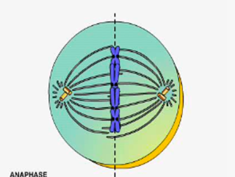

**A.** Kì đầu của nguyên phân. **B.** Kì giữa của nguyên phân.

**C.** Kì sau của nguyên phân. **D.** Kì giữa 1 của giảm phân.

**Câu 7.** Ở một loài thực vật có 2n = 28. Một tế bào lá nguyên phân. Số chromatid trong tế bào vào kì đầu cùa quá trình nguyên phân là bao nhiêu?

**A.** 28.  **B.** 14. **C.** 56. **D.** 0.

**Câu 8.** Nếu tế bào không qua được điểm kiểm soát …(1)…, nó sẽ tiến vào trạng thái “nghỉ” ở pha …(2)…

Các từ/cụm từ cần điền vào vị trí (1), (2) lần lượt là:

**A.** 1 – G2; 2 – G1. **B.** 1 – G2; 2 – G0.

**C.** 1 – G1; 2 – G2. **D.** 1 – G1; 2 – G0.

**Câu 9:** Chu kì tế bào gồm những giai đoạn nào sau đây?

**A.** Quá trình nguyên phân và phân chia tế bào chất

**B.** Kì trung gian và quá trình giảm phân

**C.** Kì trung gian và quá trình nguyên phân

**D.** Phân chia nhân và phân chia tế bào chất

**Câu 10.** Ở cà chua 2n=24. Số NST có trong một tế bào khi đang ở kỳ sau của nguyên phân là:

**A.** 12. **B.** 48. **C.** 46. **D.** 45.

Câu 11. Những phát biểu nào sau đây là đúng khi nói về giảm phân?

(a) Giai đoạn thực chất làm giảm đi một nửa số lượng NST ở các tế bào con là giảm phân I.

(b) Trong giảm phân có 2 lần nhân đôi NST ở hai kì trung gian.

(c) Giảm phân sinh ra các tế bào con có số lượng NST giảm đi một nửa so với tế bào mẹ.

(d) Bốn tế bào con được sinh ra đều có n NST giống nhau về cấu trúc.

Những phương án trả lời đúng là

A. (a), (b). B. (a), (c). C. (a), (b), (c). D. (a), (b), (c), (d).

Câu 12. Khi nói về phân bào giảm phân, phát biểu nào sau đây là đúng?

A. Tất cả mọi tế bào đều có thể tiến hành giảm phân.

B. Từ 1 tế bào 2n qua giảm phân bình thường sẽ tạo ra bốn tế bào n.

C. Quá trình giảm phân luôn tạo ra tế bào con có bộ NST đơn bội.

D. Sự phân bào giảm phân luôn dẫn tới quá trình tạo giao tử.

Câu 13. Đặc điểm nào sau đây có ở giảm phân mà không có ở nguyên phân?

###### A. Xảy ra sự tiếp hợp và có thể có hiện tượng trao đổi chéo.

B. Có sự phân chia của tế bào chất.

C. Có sự phân chia nhân.

D. NST tự nhân đôi ở kì trung gian thành các NST kép.

Câu 14. Ghép nội dung ở cột bên phải với nội dung ở cột bên trái để trở thành một câu có nội dung đúng về diễn biến các kì của nguyên phân:

|  |  |
| --- | --- |
| 1. Kì đầu | a. Thoi phân bào xuất hiện, màng nhân, nhân con tiêu biến. |
| 2. Kì giữa | b. NST kép co xoắn cực đại, tập trung 1 hàng ở mặt phẳng xích đạo. |
| 3. Kì sau | c. Các nhiễm sắc tử tách nhau ra ở tâm động, phân li về 2 cực tế bào. |
| 4. Kì cuối | d. Thoi phân bào tiêu biến, màng nhân xuất hiện, phân chia tế bào chất. |

A. 1-a, 2-b, 3-c, 4-d. B. 1-d, 2-c, 3-b, 4-a.

C. 1-c, 2-b, 3-a, 4-d. D. 1-a, 2-d, 3-c, 4-b.

Câu 15. Trường hợp nào sau đây được gọi là giảm phân?

A. Tế bào mẹ 2n tạo ra các tế bào con có bộ NST 2n. B. Tế bào mẹ 4n tạo ra các tế bào con có bộ NST 2n.

###### C. Tế bào mẹ n tạo ra các tế bào con có bộ NST n. D. Tế bào vi khuẩn tạo ra các tế bào vi khuẩn.

Câu 16. Trong giảm phân, ở kì sau I và kì sau II có điểm giống nhau là

A. Các NST đều ở trạng thái đơn. B. Các NST đều ở trạng thái kép.

C. Có sự dãn xoắn của các NST. D. Có sự phân li các NST về 2 cực tế bào.

Câu 17. Phân bào 1 của giảm phân được gọi là phân bào giảm nhiêm vì nguyên nhân nào sau đây?

A. Ở kì cuối cùng, bộ nhiễm sắc thể có dạng sợi kép, nhả xoắn.

B. Mỗi tế bào con đều có bộ nhiễm sắc thể đơn bội.

C. Hàm lượng ADN của tế bào con bằng một nửa tế bào mẹ.

D. Bộ nhiễm sắc thể của tế bào con bằng một nửa so với tế bào mẹ.

Câu 18. Phát biểu nào sau đây đúng với sự phân li của các NST ở kì sau I của giảm phân?

A. Phân li các NST đơn. B. Phân li các NST kép, không tách tâm động.

C. NST chỉ di chuyển về 1 cực của tế bào. D. Tách tâm động rồi mới phân li.

Câu 19. Nếu có 24 NST kép trong một tế bào ở kì cuối I của giảm phân thì số nhiễm sắc thể lưỡng bội là

A. 2n = 48. B. 2n = 24. C. 2n = 6. D. 2n = 12.

Câu 20. Nếu có 8 NST đơn trong một tế bào ở kì cuối II của giảm phân thì bộ NST trong tế bào ban đầu là

A. 2n = 24. B. 2n = 48. C. 2n = 16. D. 2n = 4.

Câu 21. Ở kì giữa I, quan sát có 96 chromatid. Kết thúc giảm phân, mỗi tế bào ban đầu có bộ NST là

A. n = 24. B. 2n = 24. C. n = 48. D. 2n = 48.

Câu 22. Nếu có 16 NST đơn trong một tế bào ở kì sau II của giảm phân thì bộ NST trong tế bào ban đầu là

A. 2n = 16. B. 2n = 8. C. 2n = 32. D. 2n = 48.

Câu 23. Một nhóm tế bào sinh tinh tham gia giảm phân đã tạo ra 512 tinh trùng. Số tế bào sinh tinh là

A. 16. B. 32. C. 64. D. 128.

Câu 24. Một nhóm tế bào sinh trứng tham gia quá trình giảm phân tạo ra 512 trứng. Số tế bào sinh trứng là

A. 16. B. 32. C. 128. D. 512.

Câu 25. Ở người (2n = 46), số nhiễm sắc thể trong 1 tế bào ở kì giữa I của giảm phân là

A. 8 đơn. B. 46 kép. C. 46 đơn. D. 92 đơn.

Câu 26. Ở Trâu (2n = 48), số nhiễm sắc thể trong 1 tế bào ở kì giữa II của giảm phân là

A. 24 kép. B. 48 kép. C. 48 đơn. D. 24 đơn.

Câu 27. Ở Ruồi giấm (2n = 8), số nhiễm sắc thể trong 1 tế bào ở kì sau II của giảm phân là

A. 4 đơn. B. 16 đơn. C. 8 đơn. D. 8 kép.

Câu 28. Ở Gà (2n = 78), số nhiễm sắc thể trong 1 tế bào sau khi kết thúc kì cuối I của giảm phân là

A. 39 đơn. B. 39 kép. C. 78 kép. D. 39 đơn.

Câu 29. Ở lợn (2n = 38), 5 tế bào sinh tinh tiến hành giảm phân. Hãy xác định tổng số tế bào, tổng số nhiễm sắc thể kép và tổng số chromatid ở kì đầu II của giảm phân.

A. 10 tế bào, 380 NST kép, 380 chromatid B. 10 tế bào, 190 NST kép, 380 chromatid

C. 20 tế bào, 380 NST kép, 760 chromatid. D. 20 tế bào, 190 NST kép, 380 chromatid

Câu 30. Đặc điểm nào sau đây có ở giảm phân mà không có ở nguyên phân?

A. Có thể có trao đổi chéo các đoạn chromatid. B. Có sự phân chia của tế bào chất.

C. Có sự phân chia ở mỗi giai đoạn phân bào. D. Có sự nhân đôi DNA và nhiễm sắc thể.

**II. PHẦN TRẮC NGHIỆM ĐÚNG SAI**

Câu 1. Mỗi nhận định sau là đúng hay sai khi nói về ý nghĩa của nguyên phân đối với sinh vật nhân thực đa bào?

|  |  |  |
| --- | --- | --- |
| Mệnh đề | Đúng | Sai |
| a. Là cơ sở sinh sản vô tính. |  |  |
| b. Tạo nên sự đa dạng di truyền. |  |  |
| c. Giúp ổn định bộ nhiễm sắc thể qua các thế hệ. |  |  |
| d. Giúp thay thế các tế bào già, sai hỏng. |  |  |

Câu 2. Khi nói về điểm khác nhau giữa kì giữa của nguyên phân và kì giữa I của giảm phân, phát biểu nào đúng, phát biểu nào sai?

|  |  |  |
| --- | --- | --- |
| Mệnh đề | Đúng | Sai |
| a. Thoi phân bào từ mỗi cực chỉ đính vào tâm động của một NST kép của cặp NST kép tương đồng. |  |  |
| b. Các cặp nhiễm sắc thể kép tương đồng tập trung thành 2 hàng ở mặt phẳng xích đạo. |  |  |
| c. Thoi phân bào được hình thành, màng nhân tiêu biến. |  |  |
| d. Các nhiễm sắc thể kép co xoắn cực đại. |  |  |

Câu 3. Ở người (2n = 46), phân tích hàm lượng DNA trong một tế bào qua các thời kì phân bào người ta vẽ được đồ thị dưới đây. Dựa vào đồ thị, mỗi mệnh đề sau là đúng hay sai?

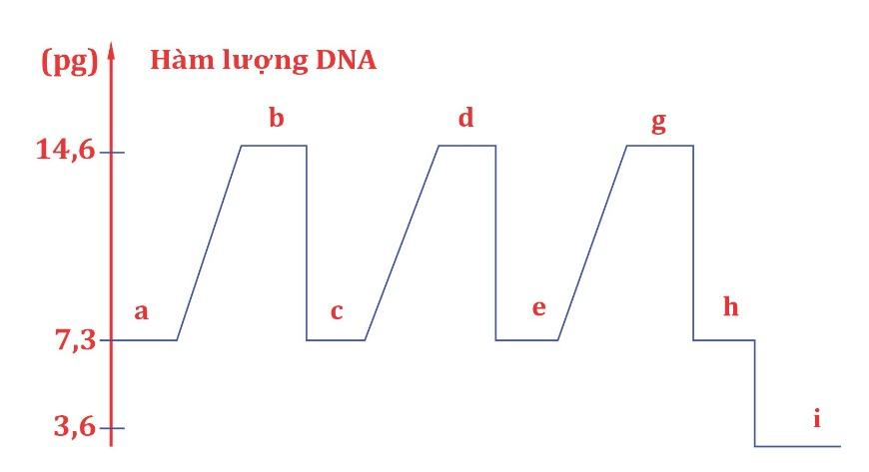

|  |  |  |
| --- | --- | --- |
| Mệnh đề | Đúng | Sai |
| a. Đồ thị này mô tả sự phát triển của 1 tế bào sinh dục. |  |  |
| b. Ở giai đoạn a, c, e thuộc kì cuối của nguyên phân. |  |  |
| c. Giai đoạn b, d, g có thể thuộc kì giữa của nguyên phân. |  |  |
| d. Giai đoạn h, i thuộc kì cuối của giảm phân I. |  |  |

Câu 4. Mỗi nhận định sau là đúng hay sai khi nói về ý nghĩa của quá trình giảm phân?

|  |  |  |
| --- | --- | --- |
| Mệnh đề | Đúng | Sai |
| a. Tạo nhiều biến dị tổ hợp làm sinh giới thêm phong phú, đa dạng. |  |  |
| b. Là cơ chế sinh sản ở sinh vật đơn bào, sinh sản vô tính ở sinh vật đa bào. |  |  |
| c. Trong sinh sản hữu tính, cùng với nguyên phân và thụ tinh góp phần duy trì ổn định bộ nhiễm sắc thể đặc trưng của loài. |  |  |
| d. Tạo sự đa dạng di truyền, cung cấp nguyên liệu cho chọn giống và tiến hóa, giúp các loài thích nghi tốt hơn với môi trường sống luôn biến đổi. |  |  |

Câu 5. Khi quan sát quá trình phân bào của các tế bào (2n) thuộc cùng một mô ở một loài sinh vật, thu được sơ đồ với đầy đủ các giai đoạn khác nhau như hình bên dưới. Theo lý thuyết phát biểu nào đúng, phát biểu nào sai?

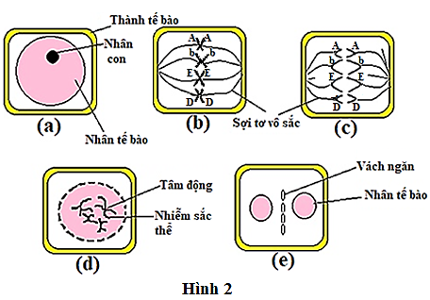

|  |  |  |
| --- | --- | --- |
| Mệnh đề | Đúng | Sai |
| a. Thứ tự các giai đoạn: (a)⭢(d)⭢(b)⭢(c)⭢(e). |  |  |
| b. Loài này có bộ nhiễm sắc thể 2n = 8. |  |  |
| c. Quá trình này là nguyên phân. |  |  |
| d. Tế bào này là tế bào động vật. |  |  |

Câu 6. Mỗi nhận định sau là đúng hay sai khi nói về lí do của sự đa dạng di truyền trong sinh sản hữu tính?

|  |  |  |
| --- | --- | --- |
| Mệnh đề | Đúng | Sai |
| a. Sự phân li độc lập và tổ hợp tự do của các nhiễm sắc thể trong giảm phân và thụ tinh. |  |  |
| b. Sự phân li đồng đều của các nhiễm sắc thể trong nguyên phân và giảm phân. |  |  |
| c. Sự duy trì ổn định bộ nhiễm sắc thể lưỡng bội trong quá trình nguyên phân. |  |  |
| d. Sự trao đổi chéo các đoạn chromatid của cặp nhiễm sắc thể tương đồng. |  |  |

Câu 7. Mỗi nhận định sau là đúng hay sai khi nói về điểm giống nhau giữa nguyên phân và giảm phân?

|  |  |  |
| --- | --- | --- |
| Mệnh đề | Đúng | Sai |
| a. Số lần phân chia tế bào. |  |  |
| b. Số lần nhân đôi DNA và nhiễm sắc thể. |  |  |
| c. Sự trao đổi chéo các đoạn chromatid của cặp nhiễm sắc thể tương đồng. |  |  |
| d. Cách sắp xếp các nhiễm sắc thể trên thoi phân bào ở kì giữa và kì giữa II. |  |  |

Câu 8. Ngựa có bộ nhiễm sắc thể 2n = 64 và lừa có bộ nhiễm sắc thể 2n = 62, mỗi nhận định sau đây là Đúng hay Sai?

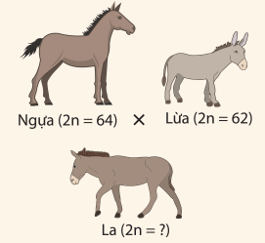

|  |  |  |
| --- | --- | --- |
| Mệnh đề | Đúng | Sai |
| a. Quá trình giảm phân xảy ra bình thường thì giao tử của ngựa có bộ NST n=32. |  |  |
| b. Trong quá trình giảm phân tạo giao tử của con lừa, ở kì sau giảm phân II quan sát thấy 62 cromatit. |  |  |
| c. Con la sinh sản bình thường. |  |  |
| d. Con la có bộ NST lưỡng bội là 2n= 63. |  |  |

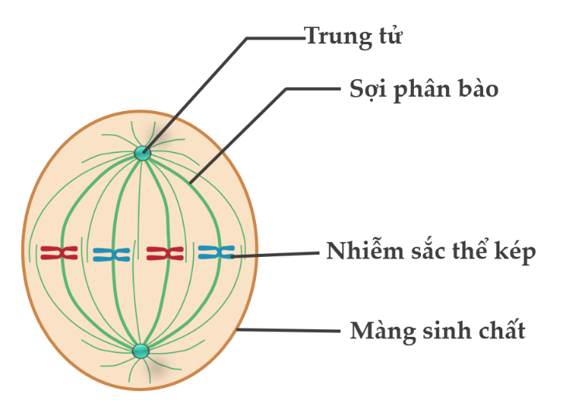Câu 9. Hình sau mô tả một tế bào động vật đang phân bào bình thường. Từ các thông tin mô tả trong hình, các phát biểu sau là đúng hay sai?

|  |  |  |
| --- | --- | --- |
| Mệnh đề | Đúng | Sai |
| a. Nếu các NST kép trong tế bào đều không tương đồng với nhau; thì kết thúc phân bào, 2 tế bào con tạo ra có thể phát triển thành giao tử. |  |  |
| b. Tế bào đang ở kì giữa của quá trình nguyên phân hoặc giảm phân II. |  |  |
| c. Tế bào này có thể là tế bào của một cơ thể ruồi giấm. |  |  |
| d. Tế bào này là tế bào soma. |  |  |

Câu 10. Hình vẽ sau đây mô tả một tế bào ở cơ thể lưỡng bội đang phân bào. Biết rằng không xảy ra đột biến. Theo lí thuyết, phát biểu nào đúng, phát biểu nào sai?

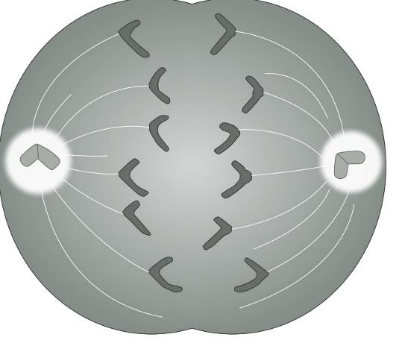

|  |  |  |
| --- | --- | --- |
| Mệnh đề | Đúng | Sai |
| a. Tế bào có thể dang ở kì sau của giảm phân I và kết thúc phân bào tạo ra hai tế bào con có 3 NST kép. |  |  |
| b. Tế bào có thể đang ở kì sau của nguyên phân và kết thúc phân bào tạo ra hai tế bào con có 2n = 6. |  |  |
| c. Cơ thể đó có thể có bộ NST 2n = 6 hoặc 2n = 12. |  |  |
| d. Tế bào có thể đang ở kì sau của giảm phân II và kết thúc phân bào tạo nên hai tế bào con có n = 6. |  |  |

**PHẦN III: CÂU HỎI TRẢ LỜI NGẮN (10 CÂU)**

Câu 1. Cho các loại tế bào: Hợp tử, giao tử, tế bào sinh dục sơ khai, tế bào sinh dục chín và tế bào sinh dưỡng. Có bao nhiêu loại tế bào xảy ra nguyên phân?

Câu 2. Có 10 tế bào sinh dưỡng cùng một loài nguyên phân liên tiếp 3 lần thì tổng số tế bào con được tạo ra là bao nhiêu?

Câu 3. Ở một loài động vật, 12 tế bào sinh dục chín tiến hành giảm phân đã tạo ra bao nhiêu tế bào con?

Câu 4. Ở một loài sinh vật, xét một tế bào sinh tinh có hai cặp nhiễm sắc thể kí hiệu là Aa và Bb. Khi tế bào này giảm phân hình thành giao tử cặp Aa phân li bình thường, cặp Bb không phân li trong giảm phân I, giảm phân II diễn ra bình thường. Số loại giao tử có thể tạo ra từ tế bào sinh tinh trên là?

Câu 5. Một tế bào lúa nước có 2n = 24 trải qua quá trình giảm phân hình thành giao tử. Số tâm động trong mỗi tế bào ở kì sau I là?

Câu 6. Ba hợp tử của 1 loài sinh vật, trong mỗi hợp tử có 48 NST lúc chưa nhân đôi. Các hợp tử nguyên phân liên tiếp để tạo ra các tế bào con. Tổng số NST đơn trong các tế bào con sinh ra từ 3 hợp tử bằng 19968. Tỉ lệ số tế bào con sinh ra từ hợp tử 1 với hợp tử 2 bằng 1/4. Số tế bào con sinh ra từ hợp tử 3 gấp 1,6 lần số tế bào con sinh ra từ hợp tử 1 và hợp tử 2. Số lần nguyên phân của hợp tử 1 là

Câu 7. Môi trường cung cấp nguyên liệu tương đương với 280 nhiễm sắc thể đơn để một số tế bào ở ruồi giấm (2n = 8) nguyên phân với số lần như nhau. Số lần nguyên phân của mỗi tế bào là

Câu 8. Lúa nước 2n = 24, số cromatit có trong 1 tế bào ở kỳ sau của nguyên phân :

Câu 9. Gà có 2n=78. Vào kỳ trung gian, sau khi nhiễm sắc thể xảy ra tự nhân đôi ở pha S của kỳ trung gian, số nhiễm sắc thể kép trong mỗi tế bào là

Câu 10. Có 5 tế bào sinh dục đực sơ khai nguyên phân liên tiếp 5 lần sau đó tất cả tế bào tạo ra đều chuyển sang vùng chín của một loài giảm phân.

a) Số tế bào con được tạo ra sau giảm phân là

b) Số hợp tử được tạo ra khi hiệu suất thụ tinh là 75%(biết một tinh trùng chỉ thụ tinh với 1 trứng để tạo hợp tử) là

**BÀI 16. CÔNG NGHỆ TẾ BÀO**

**PHẦN I: TRẮC NGHIỆM**

Câu 1. Trong công nghệ tế bào, người ta dùng tác nhân nào để kích thích mô sẹo phân hóa thành cơ quan hoặc cơ thể hoàn chỉnh?

A.tia tử ngoại. B. tia hồng ngoại. C. tia X. D. hocmôn sinh trưởng.

Câu 2. Hình bên mô tả kỹ thuật gì?

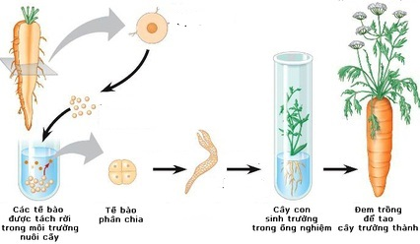

A. Nuôi cấy mô thực vật. B. cấy truyền phôi.

C. Nuôi cấy mô động vật. D. lai tế bào sinh dưỡng.

Câu 3. Để nhân giống vô tính ở cây trồng, người ta thường sử dụng mô giống được lấy từ bộ phận nào của cây?

1. Đỉnh sinh trưởng. B. bộ phận rễ. C. bộ phận thân. D. cành lá.

Câu 4. Trong công đoạn của công nghệ tế bào, người ta tách tế bào hoặc mô từ cơ thể rồi mang nuôi cấy trong môi trường nhân tạo để tạo

1. cơ thể hoàn chỉnh. B. cơ quan hoàn chỉnh.
2. C. mô sẹo. D. mô hoàn chỉnh.

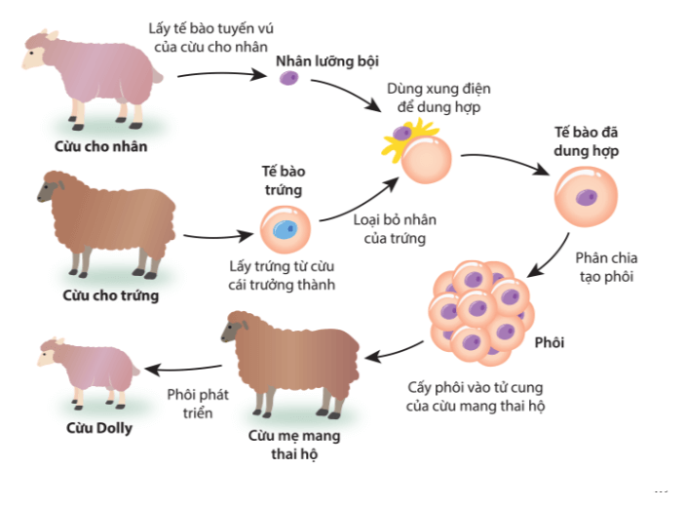Câu 5. Hình bên mô tả kỹ thuật gì ?

A. Nuôi cấy mô thực vật. B. cấy truyền phôi.

C. Nhân bản vô tính động vật. D. lai tế bào sinh dưỡng.

Câu 6. Dung hợp tế bào trần (lai tế bào sinh dưỡng) của 2 cây lưỡng bội thuộc hai loài hạt kín …(1)… tạo ra tế bào lai. Nuôi cấy tế bào lai trong một trường đặc biệt cho chứng phân chia và tái sinh thành cây lai. Cây lai này không có khả năng sinh sản …(2)…

Các từ/cụm từ cần điền vào vị trí (1), (2) lần lượt là:

**A.** 1 – giống nhau; 2 – vô tính. **B.** 1 – khác nhau; 2 – vô tính.

**C.** 1 – giống nhau; 2 – hữu tính. **D.** 1 – khác nhau; 2 – hữu tính.

Câu 7. Mô sẹo là mô

A. gồm nhiều tế bào đã biệt hóa và có khả năng sinh trưởng mạnh.

B. gồm nhiều tế bào chưa biệt hóa và có khả năng sinh trưởng mạnh.

C. gồm nhiều tế bào chưa biệt hóa và có kiểu gen tốt.

D. gồm nhiều tế bào đã biệt hóa và có kiểu gen tốt.

Câu 8. Trong môi trường dinh dưỡng đặc dùng để nuôi cấy mô sẹo ở hoạt động nhân giống vô tính thực vật, người ta bổ sung vào đó chất nào dưới đây?

1. chất kháng thể. B. hoocmon sinh trưởng. C. vitamin. D. enzym.

Câu 9. Hình bên mô tả kỹ thuật gì?

|  |
| --- |
| C:\Users\Admin\Desktop\cau-hoi-8-trang-101-sinh-hoc-10  3.png |

A. Nuôi cấy mô thực vật. B. cấy truyền phôi.

C. Nhân bản vô tính động vật. D. lai tế bào sinh dưỡng.

Câu 10. Hãy chọn câu sai trong các câu: Ý nghĩa của việc ứng dụng nhân giống vô tính trong ống nghiệm ở cây trồng là gì?

A. giúp nhân nhanh giống cây trồng đáp ứng yêu cầu của sản xuất.

B. giúp tạo ra giống có nhiều ưu điểm như sạch nấm bệnh, đồng đều về đặc tính của giống gốc...

C. giúp tạo ra nhiều biến dị tốt.

D. giúp bảo tồn một số nguồn gen thực vật quý hiếm có nguy cơ tuyệt chủng.

Câu 11. Nhân bản vô tính ở động vật đã có những triển vọng như thế nào?

A. nhân nhanh nguồn gen động vật quý hiếm có nguy cơ bị tuyệt chủng và nhân nhanh giống vật nuôi nhằm đáp ứng nhu cầu sản xuất.

B. tạo ra giống vật nuôi mới có nhiều đặc tính quý.

C. tạo ra cơ quan nội tạng từ các tế bào động vật đã được chuyển gen người.

D. tạo ra giống có năng suất cao, miễn dịch tốt.

Câu 12. Ngành kĩ thuật về quy trình ứng dụng phương pháp nuôi cấy tế bào hoặc mô để tạo ra cơ quan hoặc cơ thể hoàn chỉnh được gọi là gì?

1. Công nghệ tế bào. B. Công nghệ sinh học. C. Công nghệ gen. D. Kĩ thuật gen.

Câu 13. Mô sẹo là mô gồm nhiều tế bào …(1)… và có khả năng sinh trưởng …(2)…

Các từ/cụm từ cần điền vào vị trí (1), (2) lần lượt là:

A. 1 – đã biệt hóa; 2 – mạnh. B. 1 – đã biệt hóa; 2 – yếu.

C. 1 – chưa biệt hóa; 2 – yếu. D. 1 – chưa biệt hóa; 2 – mạnh.

Câu 14. Trong môi trường dinh dưỡng đặc dùng để nuôi cấy …(1)… ở hoạt động nhân giống vô tính thực vật, người ta bổ sung vào đó chất …(2)…

Các từ/cụm từ cần điền vào vị trí (1), (2) lần lượt là:

A. 1 – mô hoàn chỉnh; 2 – vitamin. B. 1 – mô hoàn chỉnh; 2 – hoocmon sinh trưởng.

C. 1 – mô sẹo; 2 – vitamin. D. 1 – mô sẹo; 2 – hoocmon sinh trưởng.

Câu 15. Phương pháp …(1)… ở cây trồng và nhân bản vô tính ở …(2)… có nhiều ưu việt hơn so với nhân giống vô tính bằng cách: giâm, chiết, ghép; đó là tạo ra nhiều biến dị tốt.

Các từ/cụm từ cần điền vào vị trí (1), (2) lần lượt là:

A. 1 – nuôi cấy mô; 2 – thực vật. B. 1 – nuôi cấy mô; 2 – động vật.

C. 1 – vi nhân giống; 2 – thực vật. D. 1 – vi nhân giống; 2 – động vật.

II. PHẦN ĐÚNG SAI

Câu 1. Mỗi nhận định sau là đúng hay sai khi nói về ưu điểm của việc ứng dụng nhân giống vô tính trong ống nghiệm ở cây trồng?

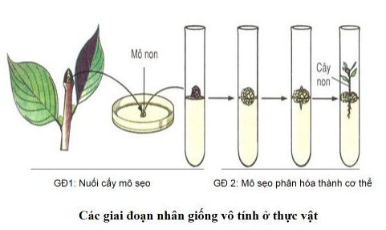

|  |  |  |
| --- | --- | --- |
| Mệnh đề | Đúng | Sai |
| a. Chủ động công việc tạo các giống cây trồng từ phòng thí nghiệm. |  |  |
| b. Tạo ra một số lượng cây giống sạch bệnh trong thời gian ngắn. |  |  |
| c. Giảm bớt được khâu bảo quản giống trước khi sản xuất. |  |  |
| d. Vận chuyển giống đi xa được dễ dàng khi sản xuất. |  |  |

Câu 2. Mỗi nhận định sau nói về nhân bản vô tính. Nhận định nào đúng, nhận định nào sai?

|  |  |  |
| --- | --- | --- |
| Mệnh đề | Đúng | Sai |
| a. Ở Việt Nam đã nhân bản vô tính thành công đối với cá trạch. |  |  |
| b. Nhân bản vô tính không làm giảm tuổi thọ của động vật được nhân bản. |  |  |
| c. Nhân bản vô tính giúp tăng nhanh số lượng cá thể từ một mô sẹo ban đầu ở thực vật. |  |  |
| d. Nhân bản vô tính mở ra triển vọng nhân nhanh nguồn gen động vật quý hiếm có nguy cơ tuyệt diệt. |  |  |

Câu 3. Sơ đồ dưới đây mô tả một kỹ thuật trong công nghệ tế bào thực vật được sử dụng để sản xuất cà rốt, mỗi nhận định sau là đúng hay sai ?

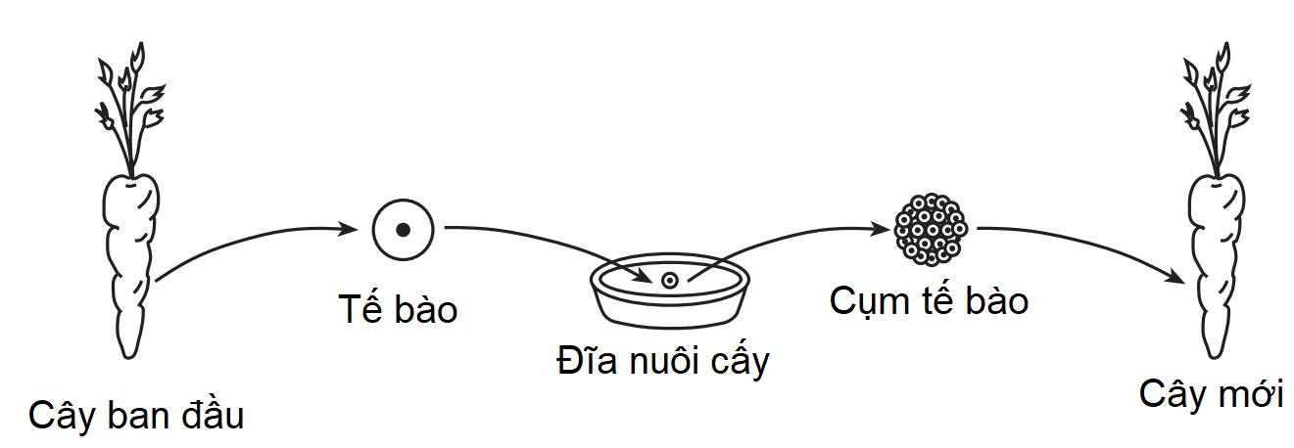

|  |  |  |
| --- | --- | --- |
| Mệnh đề | Đúng | Sai |
| a. Những cây mới được hình thành dựa trên cơ sở của quá trình giảm phân và thụ tinh.. |  |  |
| b. Những cây mới có kiểu gen giống nhau và giống với cây ban đầu. |  |  |
| c. Ứng dụng của phương pháp này là nhân nhanh giống hiện có. |  |  |
| d. Có thể tạo số lượng lớn cây con sạch bệnh. |  |  |

Câu 4. Khi nói về thành tựu do ứng dụng công nghệ tế bào. Mỗi nhận đinh sau đây là đúng hay sai?

|  |  |  |
| --- | --- | --- |
| Mệnh đề | Đúng | Sai |
| a. Tạo giống dâu tằm tam bội có năng suất tăng cao hơn so với dạng lưỡng bội bình thường. |  |  |
| b. Tạo ra nhiều cá thể từ một phôi ban đầu. |  |  |
| c. Nhân nhanh các giống cây quý hiếm đồng nhất về kiểu gen. |  |  |
| d. Tạo ra giống Táo “má hồng” từ Táo Gia Lộc. |  |  |

Câu 5. Mỗi nhận định sau là đúng hay sai khi nói về đặc điểm của cá thể tạo ra do nhân bản vô tính?

|  |  |  |
| --- | --- | --- |
| Mệnh đề | Đúng | Sai |
| a. Có kiểu gen giống hệt cá thể cho nhân. |  |  |
| b. Mang các đặc điểm giống hệt cá thể mẹ đã mang thai và sinh ra nó. |  |  |
| c. Được sinh ra từ một tế bào xôma, không cần có sự tham gia của nhân tế bào sinh dục. |  |  |
| d. Thường có tuổi thọ ngắn hơn so với các cá thể cùng loài sinh ra bằng phương pháp tự nhiên. |  |  |

Câu 6: Cừu Dolly (05/07/1996) là động vật có vú đầu tiên được nhân bản vô tính trên thế giới. Quy trình nhân bản được mô tả như sau: khi nói về quá trình nhân bản vô tính dưới đây, mỗi nhận định sau đây Đúng hay Sai về kỹ thuật này?

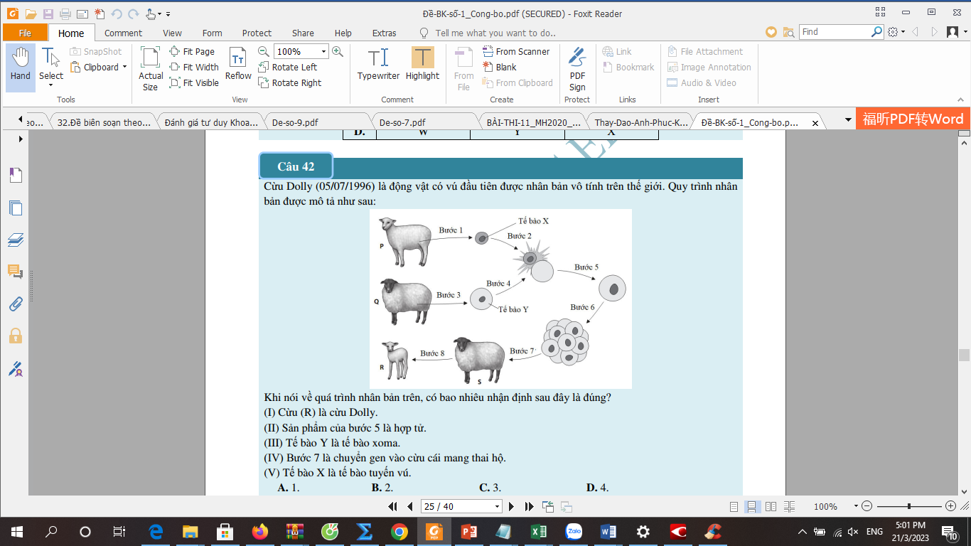

|  |  |  |
| --- | --- | --- |
| **Mệnh đề** | **Đúng** | **Sai** |
| a. Cừu (S) là cừu Dolly và tế bào Y là tế bào xoma. |  |  |
| b. Sản phẩm của bước 5 là hợp tử. |  |  |
| c. Bước 7 là chuyển gen vào cừu cái mang thai hộ |  |  |
| d. Tế bào X là tế bào tuyến vú. |  |  |

**PHẦN III: CÂU HỎI NGẮN**

**Câu 1.** Người ta tiến hành cấy truyền một phôi bò có kiểu gene AABB thành 10 phôi và nuôi cấy sau đó truyền vào tử cung 10 cá thể có kiểu gene aabb để mang thai hộ. Kết quả sinh được bao nhiêu bò con có kiểu gene AABB?

**Câu 2.** Người ta tiến hành nuôi cấy mô cây phong lan có kiểu gene AABBdd thành 1000 cây phong lan con. 1000 cây con này có bao nhiêu loại kiểu gen?

**Câu 3.** Trong công nghệ tế bào thực vật, cho các thành phần sau: hormone**,** vitamin, enzyme, kháng sinh. Có bao nhiêu thành phần đặc biệt người ta thường bổ sung trong môi trường dinh dưỡng?

**Câu 4.** Tiến hành lai tế bào sinh dưỡng của loài cây A có kiểu gene AAbb với tế bào sinh dưỡng của loài cây B có kiểu gene HHmm tạo ra tế bào lai. Nuôi cây tế bào lai trong điều kiện thích hợp sẽ phát triển thành cây hoàn chỉnh. Cây lai này có chứa bao nhiêu cặp gene đồng hợp?

**Câu 5.** Trong số các loại tế bào gốc sau đây: tế bào gốc vạn năng, tế bào gốc đa năng,tế bào gốc trưởng thành, tế bào gốc đa cảm ứng. Có bao nhiêu loại tế bào gốc có nguồn gốc từ phôi sớm và có thể phân chia và biệt hóa thành tất cả các loại tế bào trong cơ thể, trừ nhau thai?

1. **PHẦN TỰ LUẬN**

**Bài 13: Chu kì tế bào và nguyên phân**

**Bài 14: Giảm phân**

**\* Chú ý: so sánh quá trình nguyên phân và quá trình giảm phân**